Pêche à la tirette : montages pour le sandre et la perche

(Source : extrait de 1maxpeche)
D’une efficacité rare, la pêche à la tirette d’une simplicité déconcertante, reste l’arme des pêcheurs malins qui recherchent l’ efficacité et la finesse.
Technique de la tirette pour le sandre et la perche La tirette est si efficace qu’elle prend tous les carnassiers. Elle est surtout redoutable sur le sandre. Selon les poissons visés on adapte la longueur du vif à mettre en œuvre mais aussi le matériau du bas de ligne avec une tresse armée obligatoire là où il y a du brochet. Pour le sandre qui apprécie plus les fonds sableux ou caillouteux, on utilise un vif compris entre 6 et 12 cm. La technique classique consiste à lancer le montage sur le poste supposé, laisser le vif batifoler 10 secondes, le tirer doucement sur 2 mètres et recommencer le manège. Le plomb en labourant le fond va soulever des particules qui vont immanquablement attirer d’autres poissonnets, et par conséquent des carnassiers. On tient la canne « entre 10 et 11h » pour tendre la tresse et mettre en tension le scion, on ramène le montage non par la canne mais en moulinant. En dérive et en bateau, on peut utiliser un lest dit « bouboule », un plomb rond qui va rouler sur le fond et qu’on attache à la ligne par des œillets. Usage d’un très long bas de ligne car ce montage n’est pas coulissant.
La tirette ne se pratique pas qu’avec des vifs, on peut aussi utiliser avec efficacité des leurres souples ou des poissons morts.
La touche à la tirette
La touche discrète du sandre se manifeste par une simple sensation d’arrêt suivie d’un ploiement du scion représentant le poisson qui part avec votre vif en gueule. Quelquefois le scion tremblotant ou des secousses ressenties au poignet vont figurer l’attaque imminente et la peur du vif. Avec le brochet l’attaque est généralement plus franche et se ressent bien dans la canne, avec la perche c’est aussi très souvent une attaque puissante qui ne laisse pas planer le doute sur la touche.
Avec un bas de ligne court, ferrer à la touche, avec un long lorsque ça chipote compter jusqu’à 3 avant de ferrer.
Le matériel - une canne leurre souple en puissance ML équipé d’anneaux micro guides placés très près du blank fait l’affaire, (ceux ci transmettent mieux les vibrations et la pointe du scion assez fine réagit à la moindre touche), - au niveau du moulinet, un spinning avec un frein avant lent convient bien, - corps de ligne en tresse avec une tête de ligne en fluorocarbone de 2 mètres en 25 à 30/100èmes, voire un nylon traité moins souple et plus résistant que les autres nylons possédant l’avantage d’être moins cher que le fluorocarbone. – hameçons à large ouverture en taille n°4 à 2

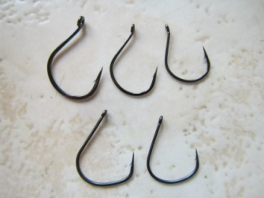
Hameçons à large ouverture

.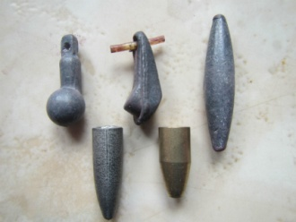
Assortiment de plombs tirette.

Un montage tirette simplissime - Enfiler un plomb balle sur votre corps de ligne en tresse, - à sa suite placer une bille en caoutchouc pour protéger votre nœud de jonction avec un émerillon - sur ce dernier fixez un bas de ligne en fluorocarbone de 20 à 25/100ème qui se termine par un hameçon simple - Ne pas oublier pas d’assurer le vif par un morceau d’élastique piqué sur l’hameçon.
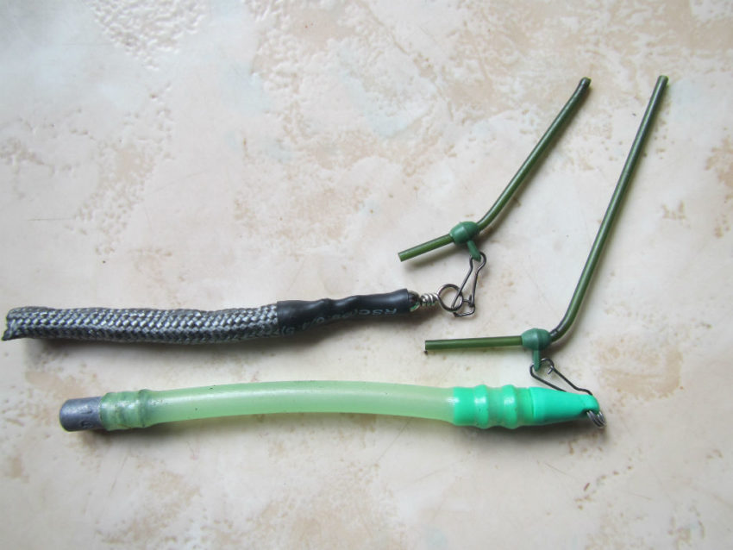
Un montage pour zone encombrées
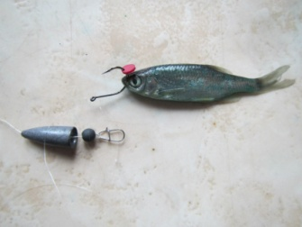
Le montage classique

